

**ΕΛΛΗΝΙΚΗ ΔΗΜΟΚΡΑΤΙΑ**

**ΝΟΜΟΣ ΛΑΣΙΘΙΟΥ**

**ΔΗΜΟΣ ΙΕΡΑΠΕΤΡΑΣ**

**ΑΝΑΚΟΙΝΩΣΗ**

**Υποβολή voucher για εγγραφή σε βρεφονηπιακούς σταθμούς του δήμου Ιεράπετρας με προθεσμία έως 25 Αυγούστου 2024**

Σας ενημερώνουμε ότι από την έκδοση των οριστικών αποτελεσμάτων από την ΕΕΤΑΑ έως και την Κυριακή 25 Αυγούστου 2024 και ώρα 23:59, όσοι έχουν λάβει voucher από την ΕΕΤΑΑ για εγγραφή παιδιού σε **βρεφονηπιακούς σταθμούς**, θα έχουν τη δυνατότητα να υποβάλλουν αίτηση μαζί με τα απαραίτητα συνοδευτικά δικαιολογητικά. Η διαδικασία θα γίνει μέσω της ηλεκτρονικής εφαρμογής («πλατφόρμας») preschool, στη διεύθυνση: <https://polierapetra.intellisoft.gr> , με τη χρήση των κωδικών σας που χρησιμοποιήσατε κατά την εγγραφή σας (δηλαδή email και κωδικό εισόδου).

Στη νέα έκδοση του PreSchoolWeb 22.0.2 (της ηλεκτρονικής «πλατφόρμας» μέσω της οποίας υποβάλλατε αιτήσεις για τους βρεφονηπιακούς σταθμούς τον Ιούνιο 2024) που είναι ήδη διαθέσιμη για εσάς, έχει προστεθεί «Διαδικασία Ηλεκτρονικής Υποβολής Αιτήσεων Voucher ΕΣΠΑ από το Περιβάλλον του Δημότη». Θα πρέπει λοιπόν να πατήσετε το πορτοκαλί κουμπάκι με τίτλο «Υποβολή Voucher» αριστερά στην οθόνη σας.

Οι Οδηγίες έχουν αναρτηθεί στη Βοήθεια Χρήστη (κοντά στο μπλε εικονίδιο με το ερωτηματικό ) , στο περιβάλλον του Δημότη δηλαδή την οθόνη που βλέπετε στον υπολογιστή σας όταν συνδέεστε στην εφαρμογή preschool:

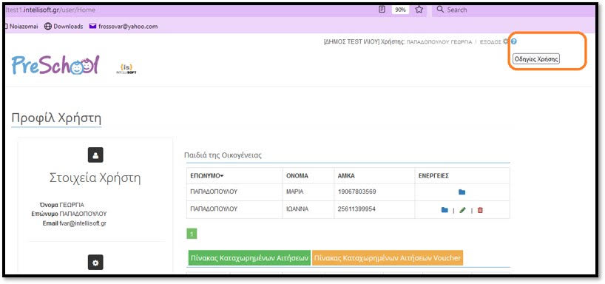

Για όσους έχουν υποβάλλει αίτηση με τα απαραίτητα τότε δικαιολογητικά, χρειάζεται αυτή τη φορά να υποβάλλουν, δηλαδή να «ανεβάσουν» (upload) τα παρακάτω δυο έγγραφα, πατώντας στο πορτοκαλί κουμπί «υποβολή voucher»:

1. Το voucher που έλαβαν
2. Την βεβαίωση μορίων, το επιπλέον έγγραφο που συνοδεύει το voucher, στην οποία εμφανίζονται επακριβώς τα μόρια που έλαβαν

Αυτά τα δυο έγγραφα θα τα βρείτε από την ιστοσελίδα της ΕΕΤΑΑ ([www.eetaa.gr](http://www.eetaa.gr)) όταν μπείτε με τους κωδικούς σας για να αναζητήσετε τα αποτελέσματα δηλαδή αν έχετε λάβει voucher ή όχι.

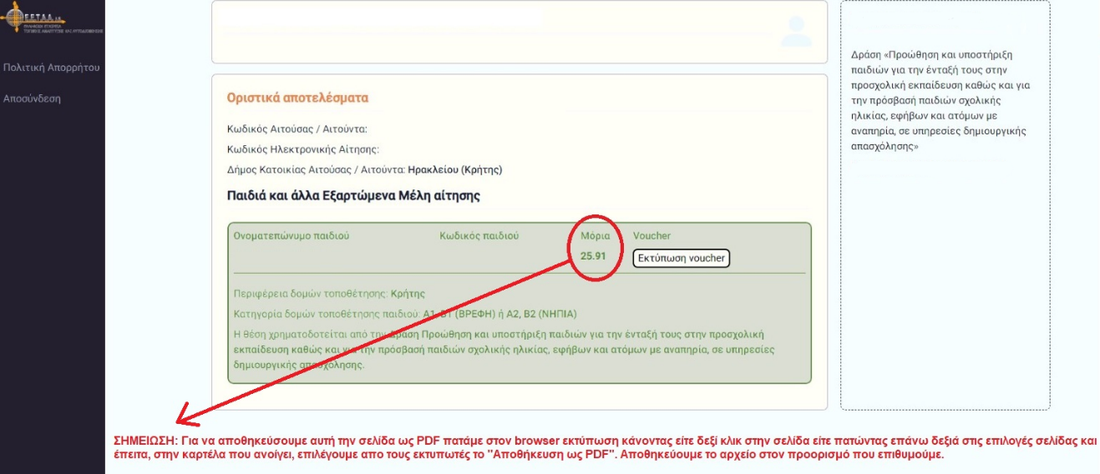

Πληροφορίες στο τηλέφωνο: 28420 22200, εσωτ. 383

Σας ευχόμαστε καλή επιτυχία και γόνιμη σχολική χρονιά.